**Авторское дидактическое пособие**

**"Лабиринт"**

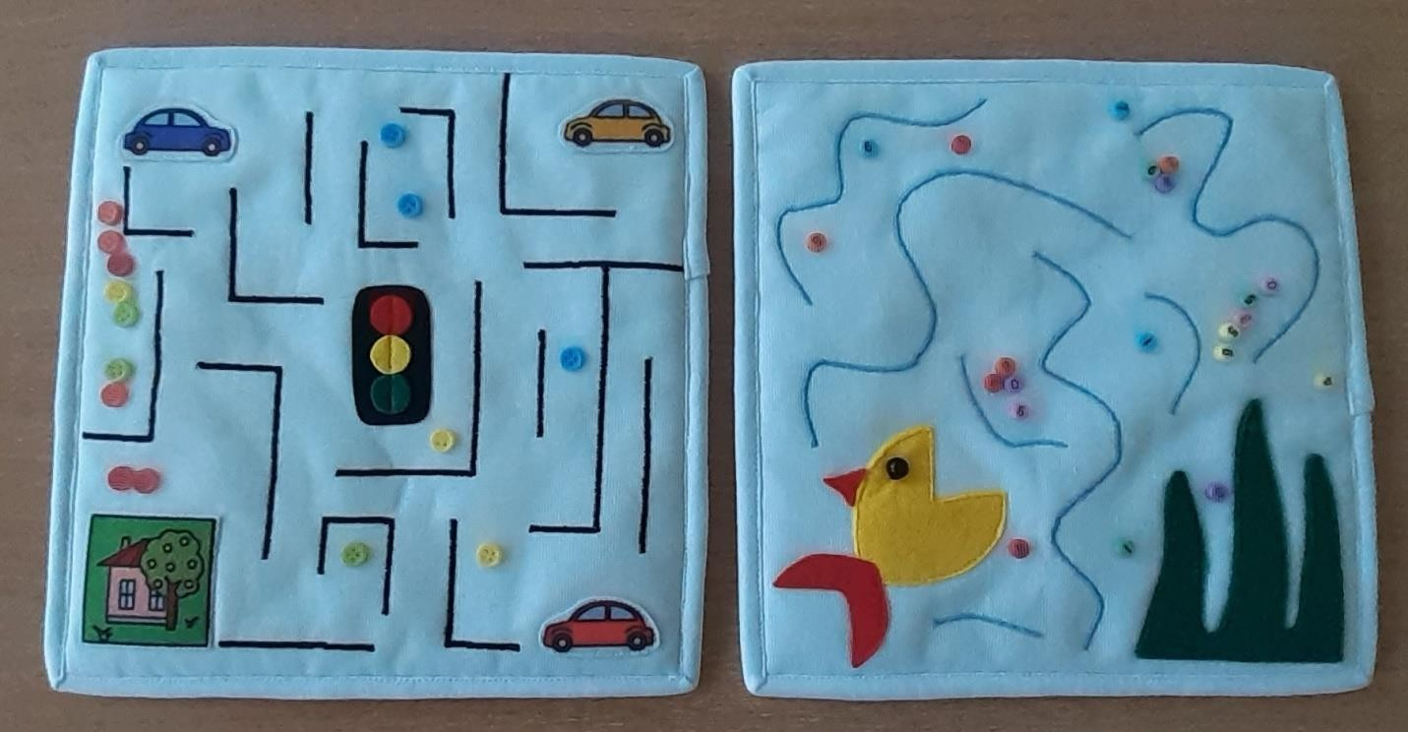

***Авторское дидактическое пособие «Лабиринт»***

**Лабиринт**" **развивает** пространственное воображение, мышление, координацию движения, усидчивость, мелкую моторику и внимательность.

Игра **"**Лабиринт**"** благотворно влияет на нервную систему. Предлагаем вашему вниманию вот такие игры-лабиринты.

**«Дорога домой»**

1-й вариант: В ней надо провести пуговки определенного цвета от машины к домику.

**«Накорми рыбку»**

2-й вариант: В этом лабиринте даются определенные задания, необходимо накормить рыбку бусинками одного цвета, какого ребенок выбирает сам.

Можно дать задание, сосчитать каких бусинок больше и на сколько.

.